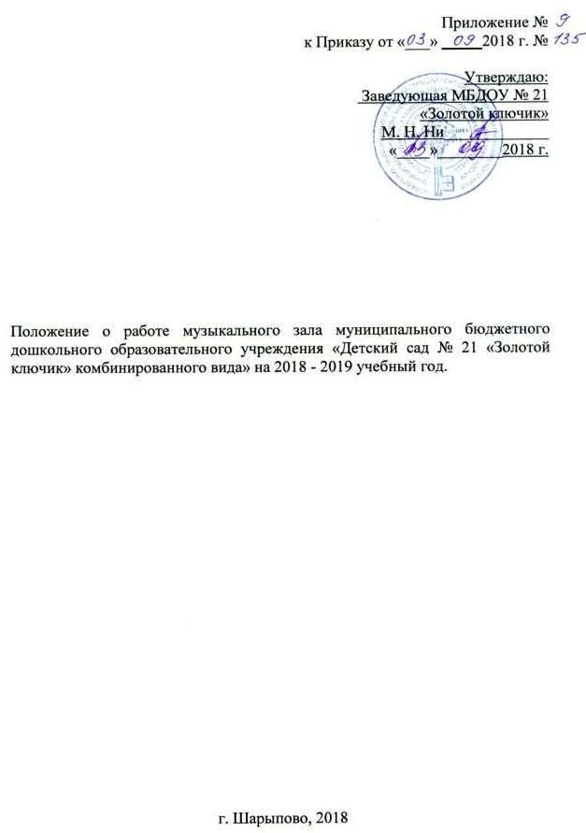
1. Общие положения
1.1. Настоящее положение разработано в соответствии
с Федеральным законом от 29.12.2012г. № 273-ФЗ «Об образовании в Российской Федерации», Федеральными государственными стандартами дошкольного образования от 17.10.2013г. No1155, Уставом ДОУ.
1.2. Настоящее положение регулирует деятельность работы музыкального зала в Учреждении.
В музыкальном зале осуществляются следующие функции:
- Развитие и обогащение музыкальной сферы ребёнка от 2-х до 8-ми лет.
- Выявление творческих способностей детей и их развития.
- Осуществление индивидуальной работы с одарёнными детьми и детьми, имеющими проблемы в развитии.
- Знакомство детей со средствами образной выразительности в исполнительской деятельности.
- Формируется эстетический вкус с использованием различных видов и форм организации музыкальной деятельности.
- Координирует работу воспитателей ДОУ и родителей (лиц, их заменяющих) по вопросам музыкального воспитания детей, определяет направлении их участия в развитии музыкальных способностей с учётом их индивидуальных и возрастных особенностей воспитанников, их творческих способностей.
- Определяет содержание музыкальных занятий с учётом возраста, подготовленности, индивидуальных и психофизических особенностей, интересов воспитанников, используя современные способы, формы обучения, образовательные, музыкальные технологии, достижения мировой и отечественной музыкальной культуры, современные методы оценивания достижений воспитанников.
- Участие в организации и проведении массовых мероприятий с воспитанниками в рамках образовательной программы образовательного учреждения (музыкальные вечера, развлечения, пения, хороводы, танцы, показ кукольного театра и иные мероприятия), спортивных мероприятий с воспитанниками, обеспечивает музыкальное сопровождение.
- Консультирует родителей (лиц их заменяющих) и воспитателей по вопросам подготовки к их участию в массовых мероприятиях.
- Обеспечивает соблюдение охраны жизни и здоровья воспитанников во время образовательного процесса.
- Участие в работе Педагогического совета, других формах методической работы в проведении родительских собраний, оздоровительных, воспитательных и других мероприятий, предусмотренных образовательной программой.
2. Основные задачи музыкальной деятельности в Учреждении
2.1. Воспитывать эмоциональное и осознанное отношение к музыке: умение услышать и сопереживать различное эмоциональное состояние, переданное в музыке.
2.2. Через музыку воспитывать устойчивый интерес к другим видам искусства: умение сравнивать, сопоставлять различное эмоционально-образное содержание изобразительного искусства с характером музыки; искать возможность самостоятельно через пластику, интонацию, танец передавать это эмоциональное состояние, а затем отображать его в своей художественно-практической деятельности (например, рисунок, танцевальная или ритмическая импровизация).
2.3. Способствовать установлению гармонии с природой посредством музыкального искусства; приблизить к природе, уметь понять её, глубоко чувствовать и искренне сопереживать.
2.4. Развивать творческие возможности детей; способствовать на основе эмоционально-образного восприятия окружающего мира, используя свой музыкальный опыт через интонацию, танец, рисунок, передавать это в результатах своего творчества; уметь выразить своё «Я» в творческих этюдах.
2.5. Формировать в детях такие качества, как самостоятельность, инициативность, творческая активность; снять напряжённость, скованность и зажатость ребёнка; добиваться, чтобы поведение ребёнка принимало характер открытости, естественности.
2.6. С целью поведения детей к целостному осмысленному восприятию конкретных явлений, событий, гаммы чувств все виды художественной деятельности сблизить, установить творческое взаимодействие музыкальной деятельности с другими видами художественной деятельности (художественно-речевой, театрально-игровой, с художественным трудом, с различной изобразительной деятельностью).
2.7. Средствами музыкального искусства, различными видами и формами музыкальной деятельности активизировать у детей психические процессы.
3. Организация и формы музыкальной деятельности музыкального зала.
- Содержание и структура музыкальных занятий.
- Планирование и учёт музыкальных занятий (расписание музыкальных занятий, циклограмма работы в музыкальном зале).
- Проведение праздничных утренников.
- Музыка и развлечения.
- Тематические вечера.
- Индивидуальные занятия на музыкальных инструментах, индивидуальное пение, театральная деятельность.
4. Руководство музыкальным залом.
4.1. Общее руководство музыкальным залом осуществляет заведующая Учреждения.
4.2. Заведующая:
Обеспечивает создание условий для проведения музыкального развития детей.
4.3. Музыкальный руководитель:
- Проводит регулярно музыкальные и индивидуальные занятия с детьми.
- Осуществляет взаимодействие с педагогами по вопросам музыкально-творческого развития.
- Музыкальный руководитель участвует в работе методического объединения города.
5. Организация работы
5.1.Работа музыкального зала осуществляется в течении всего учебного года в соответствии с расписанием образовательной деятельности.
5.2.В музыкальном зале имеется утвержденный заведующей график работы.
5.3. Проветривание и уборка проводятся согласно графика.

6. Взаимосвязь
6.1. Музыкальный руководитель осуществляет взаимосвязь с педагогическим советом, МО, МС.

7. Ответственность
7.1.Педагогические работники музыкального зала несут ответственность за обеспечение охраны жизни и здоровья воспитанников во время работы.
7.2.За невыполнение настоящего Положения.

